Funções, Tratamento de Exceções e Bibliotecas em Python

1. O Poder das Funções
Funções são blocos de código reutilizáveis que realizam uma tarefa específica. Elas são um dos pilares da programação, pois nos permitem organizar, simplificar e modularizar nosso código.
Por que usar funções?
- Reutilização de Código: Escreva uma vez, use quantas vezes precisar.
- Organização: Divida um problema complexo em partes menores e mais fáceis de gerenciar.
- Legibilidade: Um código bem organizado com funções é mais fácil de ler e entender.
- Manutenção: É mais simples corrigir ou atualizar um pequeno bloco de código isolado do que um script gigante.

1.1. Definindo e Chamando uma Função
Usamos a palavra-chave def para criar uma função.
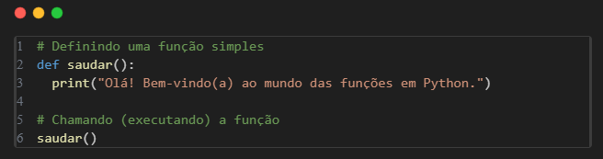

1.2. Parâmetros e Argumentos
Podemos passar informações para dentro das funções através de parâmetros. Os valores que passamos ao chamar a função são chamados de argumentos.
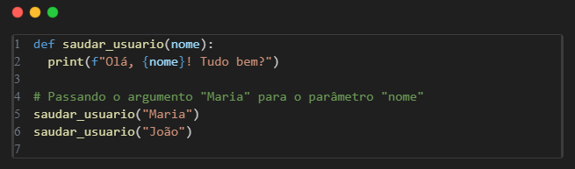

1.3. O Comando return
Funções podem "devolver" um valor. Para isso, usamos o comando return.
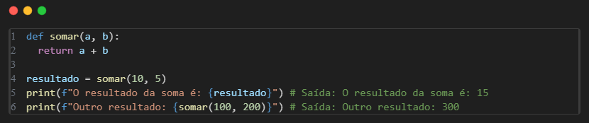

1.4. Argumentos Padrão e Nomeados
Podemos definir um valor padrão para um parâmetro. Se nenhum argumento for passado, o valor padrão será usado.
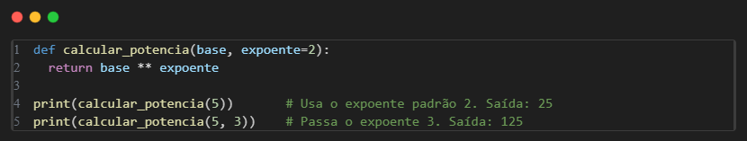

1.5. Variáveis complexas
Em python é possível passar como parâmetro e retornar variáveis complexas sem a necessidade de ponteiros.
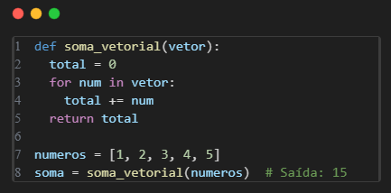

Também é possível retornar múltiplas variáveis com o return.
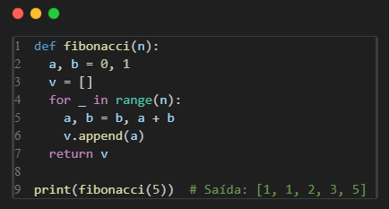

1.4. Argumentos Padrão e Nomeados
Podemos definir um valor padrão para um parâmetro. Se nenhum argumento for passado, o valor padrão será usado.
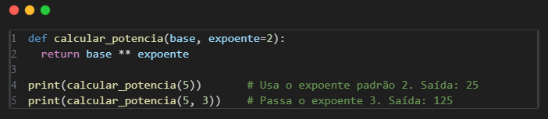

2. Lidando com Erros: try e except
Nem sempre o código funciona como esperamos. O usuário pode digitar um texto onde um número é esperado, ou podemos tentar dividir um número por zero. O bloco try...except nos permite "tentar" executar um código e "capturar" os erros que podem ocorrer, tratando-os de forma elegante sem que o programa quebre.

Estrutura básica:
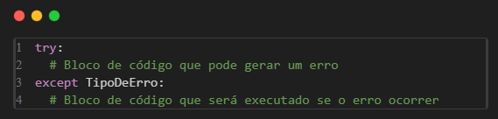

Exemplo prático:
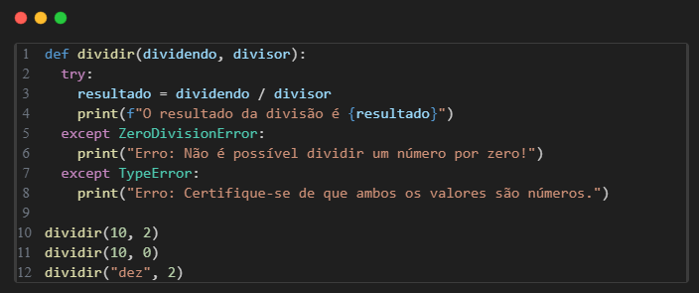

3. Expandindo Horizontes com Bibliotecas (Módulos)
Bibliotecas (ou módulos) são coleções de funções e ferramentas pré-escritas por outras pessoas que podemos "importar" para nossos projetos, evitando que tenhamos que reinventar a roda.
Usamos o comando import para trazer uma biblioteca para o nosso código.

3.1. Biblioteca math
Fornece acesso a funções matemáticas.
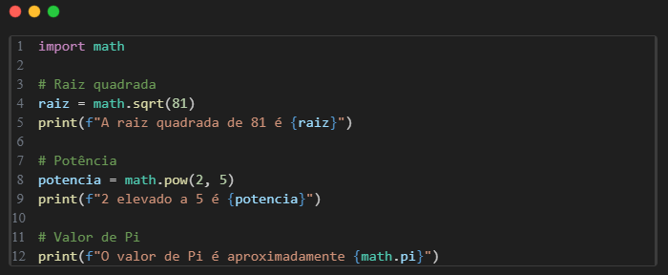

3.2. Biblioteca random
Usada para gerar números aleatórios e fazer escolhas aleatórias.
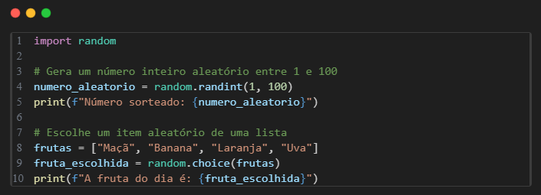

3.3. Biblioteca datetime
Permite trabalhar com datas e horas de forma simples.
